３ This Saturday’s Plan
Class[ ] No.[ ] Name[ ]

Read
ケン（Ken）が今週の土曜日に，ニック（Nick）を遊びに誘っています。

Ken:
Nick:
Ken:

Nick:
Are you free this Saturday?
Yes.
There is a park near my house.
Let’s play there.
That’s a good idea!

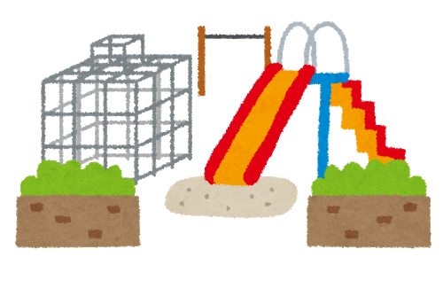

★ポイント★
「…があります［います］」と言うときは，【There is[are] ….】の形を使います。

Check
Choose True or False
(1) Nick is free this Sunday.
True / False
(2) There is a park near Ken’s house.
True / False

Drill
例にならい，下の絵について言いましょう。
例）There is a cat under the table.
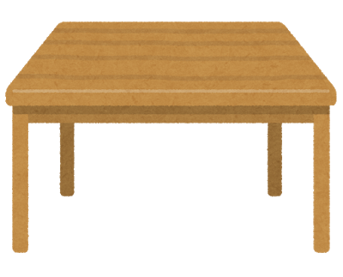
(1)
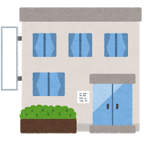

◇ a cat / under the table ◇ a hospital / near here
(2) (3)
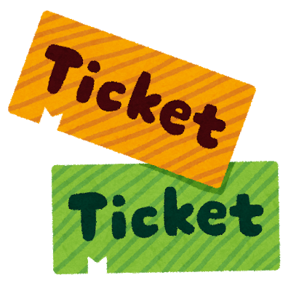
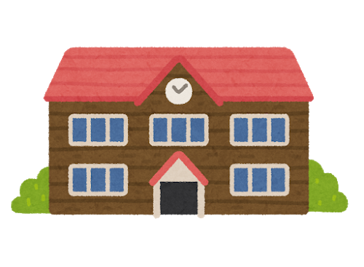
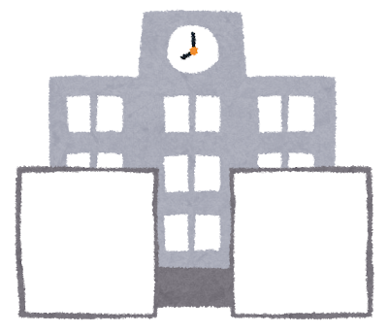
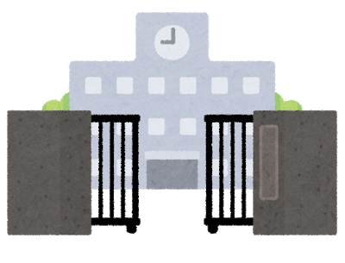

◇ two tickets / on the desk ◇ three schools / in our city

Talk and Write
例にならい，下線部を変えて友達と話しましょう。
また，話したことをノートに書きましょう。
Words
・library
・restaurant
・museum
・shopping mall
・amusement park
例)
A: There is a park near my house.
Let’s go there this Sunday.
B: That’s a good idea!
[I’m sorry, I can’t.]

